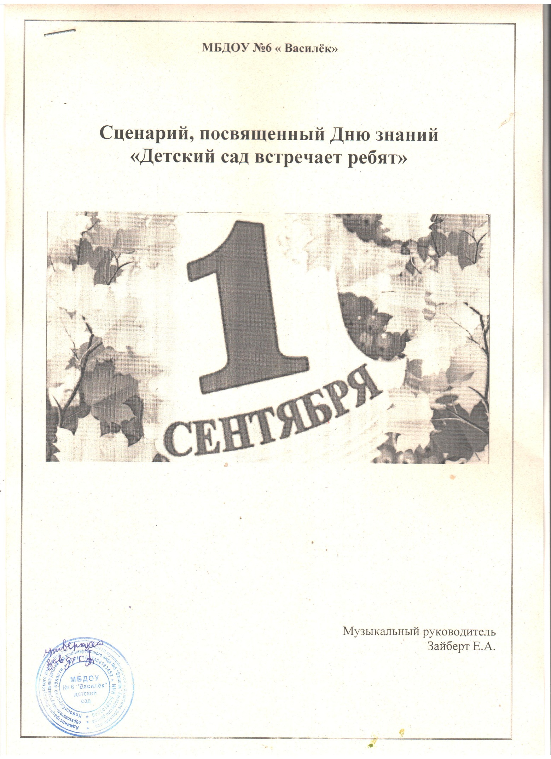

**Сценарий, посвященный Дню знаний**

**«Детский сад встречает ребят»**

*Звучит песня «Детский сад». Дети заходят в зал, рассаживаются.*

**Ведущая:** Пролетело лето, как большая птица,  
Вот уже и осень в гости к нам стучится!  
Осень – это значит снова  
Наступил учебный год!  
Значит, дети идут в школу,  
И день Знаний настает!

Сегодня мы будем шутить и играть.

День знаний сегодня мы будем встречать.

Вы готовы встречать день знаний? Вот это мы сейчас проверим. Я буду задавать вопросы, если вы согласны с тем, что я вам говорю, отвечайте: Это я, это я, это все мои друзья!

**1. Игра «Это я, это я, это все мои друзья!»**

**Ведущая:** Кто пришел к нам в детский сад и с друзьями встрече рад?

**Дети:** Это я, это я, это все мои друзья!

**Ведущая:** Кто проснулся утром рано и умылся сам под краном?

**Дети:** Это я, это я, это все мои друзья!

**Ведущая:** Кто открыл сегодня краски, книжки новые, раскраски?

**Дети:** Это я, это я, это все мои друзья!

**Ведущая:** Кто с игрушками играл и на место не убрал?

**Дети:** Это я, это я, это все мои друзья!

**Ведущая:** Кто сломал сегодня стул, в лужу девочку толкнул?

**Дети:** Это я, это я, это все мои друзья!

**Ведущая:** Кто мечтает подрасти, в школу поскорей пойти?

**Дети:** Это я, это я, это все мои друзья!

**Ведущая:** Молодцы! Вы очень дружные и веселые, а сейчас посмотрим какие вы внимательные. Вижу, как вы все за лето подросли и повзрослели. Сейчас мы поиграем в игру, в которой ваш рост будет постоянно меняться.

**Игра «Карлики и великаны»**

Произнося слова *«великаны»* и *«карлики»*, ведущий сопровождает их движениями рук: при слове *«великан»* — поднимает руки вверх, а при слове *«карлик»* — опускает их ладонями вниз. Дети при слове *«великан»* должны встать и поднять руки вверх, а при слове *«карлик»* присесть, положив ладони на колени.

**Ведущая:** Молодцы, ребята!

*Звучит музыка, в зале появляется Маша с сачком в руках и тянет за собой большую машинку полную разных предметов.*

**Маша:** Приветик! Здесь бабочка не пролетала? А что это вы здесь делаете, ведь лето уже кончилось?

**Ведущая:** Здравствуй, Маша. Мы сегодня собрались здесь на праздник. Ведь сегодня 1 сентября – День знаний!

**Маша:** День знаний! А что это такое?

**Ведущая:** А вот послушай. Ребята тебе сейчас расскажут.  
1. Очень весело сегодня,  
Песни новые звучат.  
Потому что праздник Знаний ,  
Отмечает детский сад!  
2. Дети все идут с цветами,  
В школе прозвенит звонок.  
И ребята прочитают,  
Миллионы новых слов.  
3. В первый класс нам рановато.  
Но растем мы, как маслята  
Нам лениться не годится,  
Мы научимся учиться.

**Ведущая:** Все с сегодняшнего дня   
В садик приглашаются,  
Ведь занятия у нас,  
Утром начинаются.

Наши ребята хоть еще и дошколята, но уже проходят начальную подготовку в детском саду и очень многое умеют.

**Маша:** Я тоже учиться хочу.

Звучит песня: «Чему учат в школе», Маша садится за парту.

**Маша:** А вы мне расскажете, чему вас уже научили?

**Ведущая:** Ну, конечно, расскажем.

Ребята, надеюсь, вы за лето не забыли,

Чему вас в садике учили?

Готовы день начать с зарядки?

Становитесь по порядку.

**Зарядка «Маша и медведь»**

**Маша:** Ну, зарядку я тоже умею делать, а еще я умею считать!

Вот, по пальцам сосчитаю: Три, Четыре, Раз, Два, Пять.

**Ведущая:** Разве правильно Маша считает? (ответы) Ты, Маша, лучше с нами поиграй, сразу научишься считать.

**Игра с цифрами.**

*(Под веселую дети свободно двигаются поскоками, по окончании ведущий показывает карточку с цифрой, в соответствии с которой дети должны построиться… парами-2; тройками-3 и т.п. если ведущий показывает ноль- все присаживаются).*

**Маша:** Вот здорово! Я тоже так хочу научиться! Дайте-ка мне свои карточки, я их в портфель положу.

**Ведущая:** У тебя уже и портфель есть?

**Маша:** Конечно, у меня есть портфель, вот только что туда положить – я не знаю. Вон сколько всего в моей машинке столько разных предметов! А что именно нужно для школы?

**Ведущая:** А хочешь, мы поможем тебе разобрать все эти предметы. В портфель мы положим нужные в школе предметы, а в машине оставим то, что не надо брать в школу.

**Игра «Собери портфель»**

**Ведущая:** Ну что, портфель собран. Теперь можно начинать занятия.

Сейчас прозвенит звонок и начнется наш урок! *Звенит в колокольчик.*

Заданье первое –загадки,  
Вы посчитайте-ка отгадки.  
На доску внимательно вы поглядите,  
И цифру нужную быстро найдите.  
*(На магнитной доске прикреплены цифры. После каждого вопроса ведущая предлагает одному из детей подойти к доске и выбрать правильный ответ. Показать его всем детям).*

**Загадки** - Сколько хвостов у шести котов?  
- Сколько носиков у восьми песиков?  
- Сколько ушек у двух старушек?  
- А сколько ушей у трех мышей?  
- А сколько плечиков у трех девочек?  
(На последний вопрос ведущая предлагает ответить Маше).

**Ведущая:** Молодцы справились на «отлично».  
А сейчас мы будем с кубиком играть,  
Слова на буквы подбирать.  
**Игра с кубиком «Назови слово».**

Под музыку передают кубик, по окончании, у кого кубик в руках-называет слово

**Ведущая:** Ну а следующий урок – урок рисования! Только рисовать мы будем ни карандашами, ни красками, а цветными ленточками.

**Игра с цветными ленточками**

*- (Дети делятся на 3 группы, у каждой группы - ленточки своего цвета. Под музыку «Гори ясно», собираются в кружки одного цвета.*

*- Вторая часть - двигаются поскоками по малому кругу, держа ленточки в руках.*

*-Третья часть - собираются в один общий круг, двигаются поскоками по общему кругу.*

*- Четвертная часть - ленточки кидают в центр круга, двигаются поскоками по большому кругу*

*- Пятая часть-какой кружок быстрее соберется.*

**Маша:** Мне очень понравилось рисовать ленточками.Спасибо вам, ребята. Вы настоящие друзья, научили меня считать, рисовать и даже задачи решать! Можно в школу отправляться. Но на прощанье я хочу подарить вам часы, чтобы вы не опаздывали в детский сад с утра. Не забудьте поставить будильник!

**Ведущая:** Спасибо тебе, Маша за подарок.Учись хорошо, не ленись. И нас не забывай, приходи в гости! Мы с ребятами будем тебя ждать. До свидания!

*Маша уходит с портфелем.*

**Ведущая:** Ну что, ребята, пора заводить будильник, чтобы каждое новое утро вовремя приходить в детский сад.

**Игра «Часики»**

В центр кладется обруч - часы, выбирается стрелка. Дети становятся вокруг стрелки. Тик-так, тик-так

Мы всегда шагаем так (шаг на месте)

Шаг вправо - шаг влево (шагают вправо-влево)

Стрелка, стрелка покружи

Час который покажи.

(Стрелка кружится, на ком останавливается, тот становится стрелкой).

Игра проводится один раз, будильник звенит.

**Ведущая:** На этом наш праздник подходит к концу. Мы поздравляем всех вас и ваших воспитателей с началом учебного года! И не забывайте вовремя приходить в детский сад, получать новые знания, которые потом пригодятся в школе!